SVETLANA MAKAROVIČ
POD MEDVEDOVIM DEŽNIKOM

JE DOBIL ZA ROJSTNI DAN VELIK . KOMAJ JE ČAKAL, DA BO ZAČELO . IN RES SE JE NEKEGA SOBOTNEGA POPOLDNEVA ULIL . JE VES VESEL RAZPRL IN ŠEL V 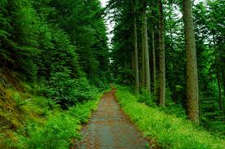.
NASPROTI MU JE PRIŠLA STARA 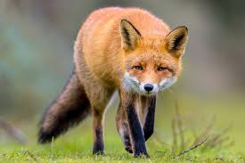. TUDI ONA JE IMELA . »DOBER DAN, GOSPA!« JE PRIJAZNO POZDRAVIL , PA GA JE SAMO STROGO POGLEDALA IN NI NITI ODZDRAVILA. JE SKOMIGNIL IN ŠEL DALJE. PA JE SREČAL 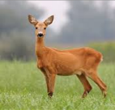. BILA JE ČISTO PREMOČENA IN SE JE TRESLA OD MRAZA. GLEDALA GA JE Z VELIKIMI PLAŠNIMI , REKLA PA NI NIČ. JO JE NAGOVORIL:» STOPI NO POD MOJ , ! KJER JE PROSTORA ZA 1, GA BO TUDI ZA 2.«
GA JE HVALEŽNO POGLEDALA IN STOPILA K NJEMU. »PROSILA SEM ŽE, DA BI ME VZELA POD SVOJ ,« JE REKLA »PA ME NI HOTELA NITI SLIŠATI!« » NO, ŽE DOBRO,« JE REKEL PA STA ŠLA NAPREJ. SREČALA STA 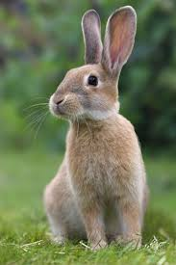 ČISTO PREMOČENEGA IN PREMRAŽENEGA. PA JE REKEL MEDVED: » BRŽ K NAMA POD , ! DRUGAČE SE BOŠ PREHLADIL.« »HVALA, ,« JE REKEL , » PRAV RAD! VEŠ, PROSIL SEM ŽE , DA BI ME VZELA POD , PA ME JE SAMO GRDO POGLEDALA.« »KJER JE PROSTORA ZA 2, GA BO TUDI ZA 3,« JE REKEL PA SO ŠLI NAPREJ.
SREČALI SO 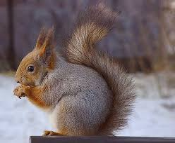. ČISTO JE BILA MOKRA IN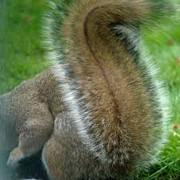 JE IMELA VES ZLEPLJEN OD DEŽJA. JE ZAKLICAL: » KAR K NAM POD , 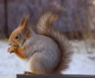! KJER JE PROSTORA ZA 3, GA BO TUDI ZA 4!« »KAKO SI LJUBEZNIV, !« JE REKLA IN SE STISNILA POD . »ČISTO DRUGAČE KAKOR !«
ŠLI SO NAPREJ. PA JIM JE NASPROTI PRITEKLA 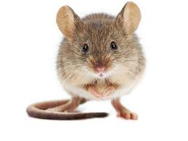 IN ZACVILILA: », , VZEMI ME POD DEŽNIK! ME JE NAPODILA!« »SEVEDA, !« JE REKEL . »KJER JE PROSTORA ZA 4, GA BO TUDI ZA 5!« JE SMUKNILA POD IN TAKO SO BILI VSI LEPO NA SUHEM. BILI SO PRAV IN SO VSO POT. PA JE ZRAVEN PRAV DEBELO BRUNDAL. JE POJENJAL, POSIJALO JE . ŽIVALI SO SE ŠE ENKRAT ZAHVALILE IN SE RAZŠLE. JE ZAPRL SVOJ IN ZADOVOLJEN ODHLAČAL DOMOV.
DRUGI DAN JE BILA NEDELJA. PO GOZDU JE HODILA IN . »OH, KAKO JE DOLGČAS,« JE VZDIHOVALA, »KAKO MI JE DOLGČAS!« TEDAJ JE ZAGLEDALA . »O,!« JO JE POKLICALA . » DELAJ MI DRUŽBO!« » NE UTEGNEM!« JO JE ZAVRNILA , » K GREM NA OBISK!« IN ŽE JE NI BILO VEČ. SE JE POVESIL . PA JE PRITEKEL . »DELAJ MI DRUŽBO!« GA JE POKLICALA . » NE UTEGNEM, GREM OBISKAT PRIJATELJA !« JE ZAKLICAL IN ŽE GA NI BILO VEČ. SE JE ŠE BOLJ POVESIL . TAKRAT JE PRISKAKLJALA MIMO . »GLEJ JO, !« SE JE RAZVESELILA . »DELAJ MI DRUŽBO!« »KJE PA UTEGNEM!« JE HLADNO ODGOVORILA . »MUDI SE MI K !« IN ŽE JE NI BILO VEČ. SE JE TAKO POVESIL, DA JE SPLOH NI BILO SPOZNATI. PRIDROBNELA JE . » VSAJ TI MI DELAJ DRUŽBO,« JO JE POPROSILA , PA SE JE ZAČUDILA: » SAJ STE RES VI, GOSPA ! KOMAJ SEM VAS PREPOZNALA, KO IMATE TAKO DOLG ! AMPAK ZDAJLE NIMAM ČASA, VESTE, MORAM NA OBISK K PRIJATELJU !« IN ŽE JE NI BILO VEČ. SE JE GLAVO JE POLOŽILA NA TACE IN JE VES POPOLDAN .

